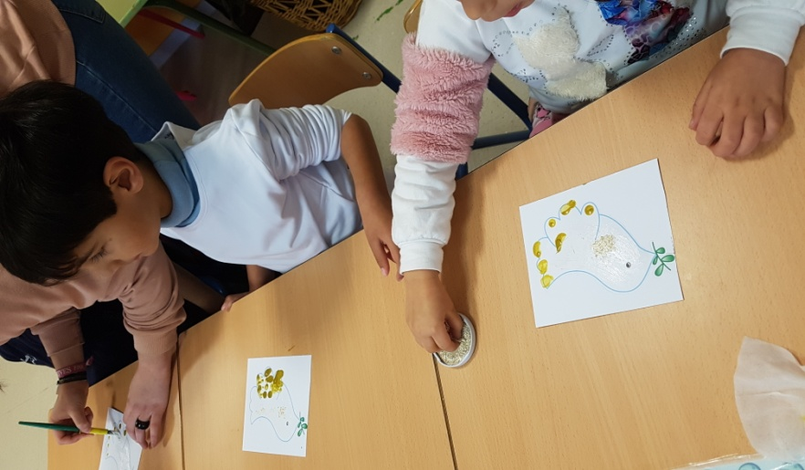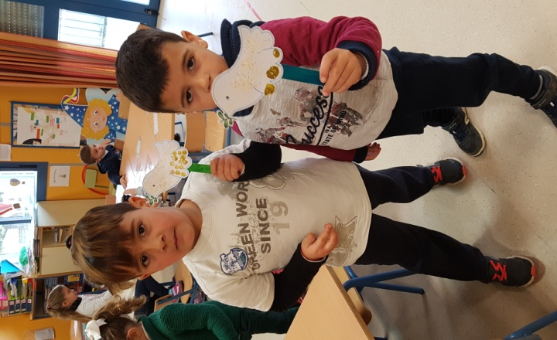En el día de la Paz, nuestros alumnos de 4 años confeccionaron unas palomas de la paz. Ese día, se realizaron diversas actividades en el centro y fuera del mismo, pero la primeras horas de la mañana la dedicamos a la confección de las palomas.
En esta ocasión, contamos con la colaboración del alumnado del IES Vega del Guadalete. Lo primero fue, con la pintura dorada estampar pequeñas huellas en las alas de la paloma. Posteriomente, se esparció una purpurina con distintas texturas en el cuerpo de la paloma de manera que al moverla con ayuda de un palo de colores, brillaba.

